

**Алмасай ауылдық округі бойынша 2023-2024 жылдарға арналған жайылымдарды басқару және оларды пайдалану жөніндегі жоспарды бекіту туралы**

Шығыс Қазақстан облысы Ұлан ауданы мәслихатының 2023 жылғы 9 маусымдағы № 29 шешімі

      Қазақстан Республикасының 2017 жылғы 20 ақпандағы "Жайылымдар туралы" Заңының 8, 13 баптарына, Қазақстан Республикасының 2001 жылғы 23 қаңтардағы "Қазақстан Республикасындағы жергілікті мемлекеттік басқару және өзін-өзі басқару туралы" Заңының 6 бабының 1 тармағының 15) тармақшасына сәйкес, Ұлан ауданының мәслихаты ШЕШТІ:

      1. Алмасай ауылдық округі бойынша 2023-2024 жылдарға арналған жайылымдарды басқару және оларды пайдалану жөніндегі жоспар осы шешімнің қосымшасына сәйкес бекітілсін.

      2. Осы шешім оның алғашқы ресми жарияланған күнінен кейін күнтізбелік он күн өткен соң қолданысқа енгізіледі.

|  |  |
| --- | --- |
| *Аудандық мәслихат төрағасы* | *Г. Калиева* |

|  |  |
| --- | --- |
|  | Шешімге қосымша |

**Алмасай ауылдық округі бойынша жайылымдарды басқару және оларды пайдалану жөніндегі 2023-2024 жылдарға арналған жоспар**

      Алмасай ауылдық округі бойынша жайылымдарды басқару және оларды пайдалану жөніндегі 2023-2024 жылдарға арналған жоспар (бұдан әрі - Жоспар) Қазақстан Республикасының 2001 жылғы 23 қаңтардағы "Қазақстан Республикасындағы жергілікті мемлекеттік басқару және өзін-өзі басқару туралы" Заңына, Қазақстан Республикасының 2017 жылғы 20 ақпандағы "Жайылымдар туралы" Заңына, Қазақстан Республикасы Премьер-Министрінің орынбасары –Қазақстан Республикасы Ауыл шаруашылығы министрінің 2017 жылғы 24 сәуірдегі № 173 "Жайылымдарды ұтымды пайдалану қағидаларын бекіту туралы" бұйрығына (Нормативті құқықтық актілерді мемлекеттік тіркеу тізілімінде № 15090 болып тіркелген), Қазақстан Республикасы Ауыл шаруашылығы министрінің 2015 жылғы14 сәуірдегі № 3-3/332 "Жайлымдардың жалпы алаңына жүктеменің рұқсат етілген шекті нормасын бекіту туралы" бұйрығына (Нормативтік құқықтық актілерді мемлекеттік тіркеу тізілімінде № 11064 болып тіркелген) сәйкес әзірленді.

      Жайылымдарды басқару және оларды пайдалану жөніндегі жоспарды ұйымдастыру үшін:

      - жер санаттары, жер учаскелерінің меншік иелері мен жер пайдаланушылар бөлінісінде Алмасай ауылдық округі аумағында жайылымдардың орналасу схемасы (1-қосымша);

      - жайылым айналымдарының қолайлы схемалары (2-қосымша);

      - жайылымдардың сыртқы және ішкі шекаралары мен аудандары көрсетілген карта (3-қосымша);

      - жайылым пайдаланушыларының су көздеріне қол жеткізу схемасы (4-қосымша);

      - жайылымы жоқ жеке және заңды тұлғалардың ауыл шаруашылығы мал басын орналастыру үшін жайылымдарды қайта бөлу және оны берілетін учаскелерге ауыстыру схемасы (5-қосымша);

      - жеке және заңды тұлғалардың шалғайдағы жайылымдарына ауыл шаруашылығы мал басын орналастыру схемасы (6-қосымша);

      - ауыл шаруашылығы жануарларын жаюдың және қозғалудың маусымдық бағыттарын белгілейтін жайылымдарды пайдалану жөніндегі күнтізбелік кесте (7-қосымша) жасалды.

      Жоспар жайылымдарды геоботаникалық тексерудің жай-күйі туралы мәліметтерді, ветеринариялық-санитариялық объектілер туралы мәліметтерді, ауыл шаруашылығы жануарлары басыныңсаны туралы деректерді, олардың иелерін – жайылым пайдаланушыларды,жеке және (немесе) заңды тұлғаларды көрсетумен, малдардың түрлері мен жыныстық-жас топтары бойынша қалыптастырылған үйірлердің, отарлардың, табындардың саны туралы деректерді, шалғайдағы жайылымдарда жаю үшін ауыл шаруашылығы жануарларының басын қалыптастыру туралы мәліметтерді, мәдени және аридті жайылымдарда ауыл шаруашылығы жануарларын жаю ерекшеліктерін, мал айдауға арналған сервитуттар туралы мәліметтерді және мемлекеттік органдар, жеке және (немесе) заңды тұлғалар берген өзге де деректерді ескере отырып қабылданды.

      Алмасай ауылдық округі Ұлан ауданының орталық бөлігінде таулы-дала, құрғақ дала аймағында орналасқан.Таулы-дала аймағы таулы шалғынды-дала, тау алды далалық орташа ылғалды және далалық орташа құрғақ кіші аймақтарға бөлінеді. Климаты орташа-құрғақ, орташа ыстық, жылдық орташа жауын-шашыны 360-390 мм. Ауа температурасы ең төменгі -45, ең жоғарғы +40. Орташа жылдық температурасы +10. Салыстырмалы ылғалдылығы 68 %. Оңтүстік-шығыс және солтүстік-батыс бағыттағы желдер басым, орташа жылдық жылдамдығы 2,7 м/сек.

      Топырағы қара-қоңыр, оңтүстік таулы қара топырақ, кәдімгі қара топырақ, оңтүстік қара топырақ, сілтісізденген және кәдімгі таулы қара топырақ.

      Өсімдік жамылғысы: бетегелі-селеулі-жусанды, бетегелі-селеулі-түрлі шөпті, түрлі шөпті-астық тұқымдастар, жұмсақ сабақты және бұталы-шыңды-астық тұқымдастар.

      Тұрақты қар жамылғысы қараша айының ортасында орнайды, сәуір айының бірінші онкүндігінде кетеді. Аязсыз кезеңнің ұзақтығы 130-150 күн.

      Гидрографиясы Ертіс өзенінің бассейні болып табылады. Ең ірі өзендер: Ұлан, Сібе, Қараөзек, Сарыөзек және көптеген басқа өзендер мен бұлақтар.

      Әкімшілік орталығы Алмасай ауылы аудан орталығы Қасым Қайсенов кентінен оңтүстік-батысқа қарай 9,0 кмжерде орналасқан.

      Алмасай ауылдық округі 38596,4 гектар алаңды алып жатыр, оның ішінде: егістік – 5373,6 гектар, жайылым – 24977,0гектар, шабындық – 2425,9 гектар.

      Жер санаттары бойынша:

      ауыл шаруашылығы мақсатындағы жерлер- 30618,2гектар;

      елді мекендердің жерлері- 5325,1гектар;

      өнеркәсіп, көлік, байланыс, ғарыш қызметі, қорғаныс, ұлттық қауіпсіздік мұқтажына арналған және өзге де ауыл шаруашылығына арналмаған жерлер – 2653гектар;

      босалқы жерлер - 2733 гектардан құралады.

      2022 жылдың 1 қазанына Аблакет ауылдық округінде ауыл шаруашылығы малдарының саны: ірі қара мал 4506 бас, оның ішінде аналық мал 2203 бас, ұсақ қара мал 10110 бас, жылқы 2822 бас №1 кесте).

|  |  |
| --- | --- |
|  | № 1 кесте |

|  |  |  |  |  |  |  |  |  |  |  |  |  |  |
| --- | --- | --- | --- | --- | --- | --- | --- | --- | --- | --- | --- | --- | --- |
| № | Ауылдық округі | халық | | | | ш/қ және ЖШС | | | | Барлығы: | | | |
| ІҚМ | | ҰҚМ | Жылқылар | ІҚМ | | ҰҚМ | Жылқылар | ІҚМ | | ҰҚМ | Жылқылар |
| барлығы | оның ішінде сауылатындар | барлығы | оның ішінде сауылатындар | барлығы | оның ішінде сауылатындар |
| 1 | Алмасай | 2408 | 1075 | 3801 | 1051 | 2098 | 1128 | 6309 | 1771 | 4506 | 2203 | 10110 | 2822 |

      Округте ауыл шаруашылық жануарлары мен құстарына ветеринарлық қызмет көрсету үшін 1 – ветеринарлық пункт, 2 – мал қорымы ұйымдастырылған.

      Ауыл шаруашылығы жануарларын қамтамасыз ету үшін Алмасай ауылдық округі бойынша 24977,0 гектар жайылым жерлер бар, елді мекендер шегінде 4844 гектар жайылым бар.

      Жоғарыда баяндалғанның негізінде, Қазақстан Республикасының "Жайылымдар туралы" Заңының 15-бабына сәйкес, Алмасай ауылдық округі жергілікті халықтың мұқтаждығы үшін ауыл шаруашылығы малдарының аналық (сауын) мал басын ұстау бойынша елді мекеннің 4844гектарбар жайылымдық алқаптарында қажеттілігі 938,5 гектарқұрайды №2 кесте), оны малдарды қорада ұстау есебінен толықтыру жоспарлануда.

|  |  |
| --- | --- |
|  | № 2 кесте |

|  |  |  |  |  |  |  |
| --- | --- | --- | --- | --- | --- | --- |
| № | Ауылдық округі | Жайылым алаңы, (га) | Сауын сиырлардың бар болуы (бас) | Жайылымға қажеттілік нормасы 1 бас, (га) | Жайылымдардың қажеттілігі, (га) | Жетіспеушілігі, (га) |
| 1 | Алмасай | 4844 | 1075 | 4,5 | 4837 | 7 |

      Аблакет ауылдық округінің жергілікті тұрғындарының малын жаю үшін 4844 гектар берілді.

      Жергілікті тұрғындардың басқа ауыл шаруашылық малдарын жаю бойынша 15931,5 гектар көлемінде жайылымдық алқап қажеттілігі бар, ІҚМ басына түсетін жүктеме нормасы – 4,5 га/бас, ұсақ мал – 0,9 га/бас, жылқы-5,4 га/бас №3 кесте).

|  |  |
| --- | --- |
|  | № 3кесте |

|  |  |  |  |  |  |  |  |  |  |  |  |  |  |
| --- | --- | --- | --- | --- | --- | --- | --- | --- | --- | --- | --- | --- | --- |
| № | Ауылдық округі | халық | | | Жайылымға қажеттілік нормасы 1 бас, (га) | | | Жайылымдардың қажеттілігі, (га) | | | | Мал жаю үшін берілді | Жетіспеушілігі, (га) |
| ІҚМ | ҰҚМ | Жылқылар |
| ІҚМ | ҰҚМ | Жылқылар | ІҚМ | ҰҚМ | Жылқылар | Барлығы (га) |
| 1 | Алмасай | 970 | 2069 | 672 | 7,5 | 1,5 | 9 | 6780 | 3103,5 | 6048 | 15931,5 | 2688,4 | 13243,1 |

      13243,1 гектар мөлшеріндегі жайылымдық алқаптардың қалыптасқан қажеттілігін 05-079-037 есептік кварталының (мал айдайтын жер) шалғайдағы жайылымдарында халықтың ауыл шаруашылығы малдарын жаю есебінен толықтыру қажет.

      Алмасай ауылдық округінің ЖШС, шаруа және фермер қожалықтарындағы мал басы: ірі қара мал 1648 бас, ұсақ қара мал 4071 бас, жылқы 1092 басты құрайды №4 кесте).

|  |  |
| --- | --- |
|  | № 4 кесте |

|  |  |  |  |  |  |  |  |  |  |  |  |
| --- | --- | --- | --- | --- | --- | --- | --- | --- | --- | --- | --- |
| № | Ауылдық округ | Малдың қолда бары түрлері бойынша, (бас) | | | Жайылымға қажеттілік нормасы 1 бас., (га) | | | Жайылымдардың қажеттілігі, (га) | | | |
| ІҚМ | ҰҚМ | Жылқылар | ІҚМ | ҰҚМ | Жылқылар | ІҚМ | ҰҚМ | Жылқылар | Барлығы (га) |
| 1 | Алмасай | 1648 | 4071 | 1092 | 7,5 | 1,5 | 9 | 12360 | 6106,5 | 9828 | 28294,5 |

      ЖШС, шаруа және фермер қожалықтарының жайылым алаңы 20053,7 гектар құрайды. ЖШС, шаруа және фермер қожалықтарының жайылым алқаптарының 8241,2 гектар көлемінде қалыптасқан қажеттілігін босалқы жерлер мен ауыл шаруашылығы құрылымдарының жем-шөп базасы есебінен толықтыру қажет.

|  |  |
| --- | --- |
|  | Алмасай ауылдық округінде  2023-2024 жылдарға арналған  жайылымдарды басқару және  оларды пайдалану  жөніндегі жоспарға  1-қосымша |

**Алмасай ауылдық округі аумағында құқық белгілейтін құжаттар негізінде жер санаттары, жер учаскелерінің меншік иелері және жер пайдаланушылар бөлінісінде жайылымдардың орналасу схемасы (картасы)**

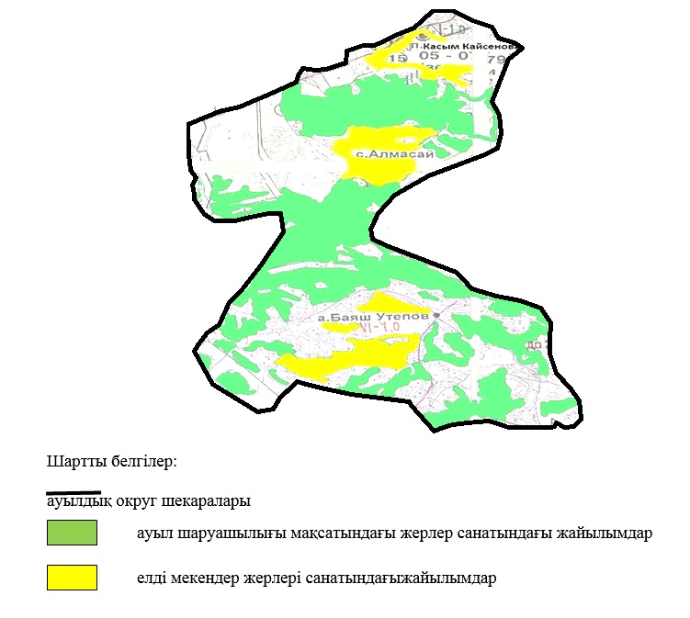

**Алмасай ауылдық округі жайылымдарының орналасу схемасына (картасына) қоса берілетін жер учаскелері меншік иелерінің тізімі**

|  |  |  |  |  |  |
| --- | --- | --- | --- | --- | --- |
| № | Меншік иесініңатауы | Жайылым алаңы (га) | Түрлері бойынша малдардың саны (бас) | | |
| ІҚМ | ҰҚМ | Жылқылар |
| 1 | Булат Агзамович Багадаев | 12,7 | 0 | 0 | 0 |
| 2 | "агата"құрылыс компаниясы"жауапкершілігі шектеулі серіктестігі | 29,2 | 0 | 0 | 0 |
| 3 | "БМ АРЛАН" жауапкершілігі шектеулі серіктестігі | 24,2 | 197 | 1873 | 126 |
| 4 | Нұрлан Сейітқанұлы Нұғыманов | 68,7 | 0 | 0 | 0 |
| 5 | Ерболат Майданович Айтказин | 1 | 0 | 0 | 0 |
| 6 | Ділмұрат Жұмашұлы | 5 | 0 | 0 | 0 |
| 7 | Айдынгүл Қабдыбақ | 208 | 62 | 50 | 26 |
| 8 | Алтынбек Талгатбекович Мухамадиев | 1,5 | 15 | 0 | 0 |

**Алмасай ауылдық округі жайылымдарының орналасу схемасына (картасына) қоса берілетін жер учаскелерінің жер пайдаланушыларының тізімі**

|  |  |  |  |  |  |
| --- | --- | --- | --- | --- | --- |
| № | Жер пайдаланушының атауы | Жайылым алаңы (га) | Түрлері бойынша малдардың саны (бас) | | |
| ІҚМ | ҰҚМ | Жылқылар |
| 1 | Марат Елемесович Абишев | 32 | 0 | 0 | 0 |
| 2 | АрысланОрынбасарұлы Ағланбеков | 19,3 | 9 | 15 | 3 |
| 3 | Турсынбай Азангулов | 100 | 15 | 0 | 0 |
| 4 | Ерболат Майданович Айтказин | 177,7 | 0 | 0 | 0 |
| 5 | ЖанатКалелевна Акенева | 20,5 | 17 | 51 | 28 |
| 6 | АйзатЖумагулович Аскаров | 44 | 0 | 0 | 0 |
| 7 | ЖарасАскербеқұлы Аскербеков | 484,1 | 45 | 305 | 1 |
| 8 | МадиАлдиярович Аубакиров | 1,4 | 0 | 0 | 0 |
| 9 | Бакытжан Аубакирова | 19,1 | 5 | 11 | 3 |
| 10 | ЗауреРаисовна Аупаева | 535,4 | 0 | 0 | 0 |
| 11 | Роза Құдайбергенқызы Ахмадиева | 300,3 | 20 | 125 | 77 |
| 12 | КайратТукеевич Ашимов | 70,9 | 51 | 0 | 0 |
| 13 | ЖайнатСоветханович Бабаханов | 175,7 | 13 | 0 | 47 |
| 14 | РифхатРаушанович Базикенов | 14,2 | 0 | 0 | 0 |
| 15 | АйгульЖумагуловна Базильбекова | 44 | 0 | 0 | 0 |
| 16 | БакытСатыбалдиновна Байзакова | 27,9 | 0 | 0 | 0 |
| 17 | ЖумагалиЕлтаевич Байтурганов | 45 | 10 | 0 | 0 |
| 18 | Галия Байтыкова | 32 | 0 | 0 | 0 |
| 19 | Марат Қадесұлы Байыркенов | 27,6 | 10 | 0 | 0 |
| 20 | ЖарқынҚалымбайұлы Бельдеубаев | 35,7 | 11 | 0 | 0 |
| 21 | ГүлнарЖұмағалиқызы Боранбаева | 287,5 | 0 | 0 | 0 |
| 22 | АсельЖумагазиновна Даменова | 553,1 | 0 | 0 | 116 |
| 23 | АкеркеТоктамысовнаДукенчинова | 86 | 4 | 9 | 3 |
| 24 | Калым Дюсенов | 96,9 | 8 | 0 | 0 |
| 25 | Клара Жамеловна Дюсупова | 15 | 0 | 0 | 0 |
| 26 | ЖайдарбекРамазанұлы Әбілмәжінов | 230 | 15 | 2 | 7 |
| 27 | Махамбет Бұкейұлы Жайсанбаев | 110,2 | 18 | 0 | 1 |
| 28 | Жаксыбек Жаксылык | 10 | 0 | 0 | 0 |
| 29 | БауыржанБиржанович Жексембинов | 6,8 | 0 | 0 | 0 |
| 30 | Абай Рахимбердиевич Жемакишев | 13 | 2 | 0 | 0 |
| 31 | Нуржикен Жунусова | 105 | 0 | 0 | 0 |
| 32 | ЕрназарДүйсебаевич Жүмжуменов | 81,1 | 8 | 22 | 0 |
| 33 | ЖұмашұлыДілмұрат | 33,1 | 0 | 0 | 0 |
| 34 | ҚуатбекБекпайұлы Жұртыбаев | 379 | 14 | 22 | 20 |
| 35 | НұргүлКөшкенбайқызы Жұртыбаева | 30,2 | 13 | 33 | 16 |
| 36 | ЖанылРамазановна Заденова | 138,7 | 14 | 0 | 0 |
| 37 | ҚуатБолатұлы Закариянов | 60 | 15 | 0 | 0 |
| 38 | ДостыкНариманович Искаков | 119 | 0 | 0 | 98 |
| 39 | Айдынгүл Қабдыбақ | 79,7 | 66 | 206 | 41 |
| 40 | СерікТілегенұлы Қыдырқанов | 125,7 | 0 | 0 | 0 |
| 41 | Канат Токтарханович Кабиев | 87,5 | 0 | 0 | 0 |
| 42 | ЕрболатАдылқанұлы Каирбаев | 12,67 | 7 | 0 | 0 |
| 43 | Рустам Фаилович Канапьянов | 173,9 | 5 | 0 | 0 |
| 44 | Самат Карапов | 128 | 0 | 0 | 0 |
| 45 | Калым Карыл | 114 | 10 | 0 | 0 |
| 46 | Женисбек Касаинов | 32 | 0 | 0 | 0 |
| 47 | Ерболат Кенжебаев | 43,6 | 45 | 0 | 4 |
| 48 | Дамир Елемесович Козыкенов | 163,1 | 0 | 0 | 0 |
| 49 | Сергей Алексеевич Коледаев | 26,2 | 140 | 0 | 0 |
| 50 | Кайргазы Кунафин | 52 | 11 | 35 | 10 |
| 51 | АйманМамырхановна Кыдырканова | 125,7 | 10 | 0 | 0 |
| 52 | АлибеқБейсенұлы Қаирбеков | 260,2 | 23 | 15 | 4 |
| 53 | Мұрат Муликов | 99,5 | 7 | 0 | 123 |
| 54 | Лира Муратовна Муратова | 163,1 | 0 | 500 | 31 |
| 55 | Бейсенкан Нагаз | 147 | 21 | 0 | 0 |
| 56 | БахтиярМуратханович Нугуманов | 10 | 0 | 0 | 0 |
| 57 | ДулатКадесулы Нурсолтанов | 645 | 25 | 0 | 0 |
| 58 | НұрланСейітқанұлы Нұғыманов | 90,6 | 0 | 0 | 0 |
| 59 | СерикАвгустбекович Омарханов | 108,2 | 25 | 49 | 53 |
| 60 | КенжеханМамырханович Оралбеков | 125,7 | 0 | 0 | 0 |
| 61 | МерхатАзмуханович Оралбеков | 99,5 | 12 | 0 | 5 |
| 62 | Гульнар Уалхановна Оралбекова | 44 | 16 | 49 | 17 |
| 63 | ЕржанКамалдинович Оспанов | 60,4 | 21 | 0 | 4 |
| 64 | ЖомартЖолкенович Оспанов | 2,5 | 4 | 25 | 0 |
| 65 | "Караузекский" өндірістік кооператив | 21 | 0 | 0 | 0 |
| 66 | Бикамал Ракишева | 32 | 0 | 0 | 0 |
| 67 | МуратбекСайнович Рахимбаев | 1,5 | 25 | 20 | 0 |
| 68 | Мансиа Сабетхан | 10 | 0 | 0 | 0 |
| 69 | МаксатСарсембаевич Сабитов | 4,3 | 16 | 45 | 10 |
| 70 | НуртилекМейрамгазинович Сагатов | 189,7 | 0 | 1558 | 2 |
| 71 | БауыржанЕсентайұлы Сембинов | 169,5 | 15 | 40 | 0 |
| 72 | ЖанболатАмангельдинович Сергазин | 90 | 22 | 58 | 14 |
| 73 | БикешКабиевна Сыдыкова | 54,7 | 10 | 30 | 0 |
| 74 | БазарбекТемирханович Темирханов | 405 | 45 | 0 | 1 |
| 75 | ГаниТлегенулы Тлегенов | 125,7 | 0 | 0 | 0 |
| 76 | "mazarietayib" жауапкершілігі шектеулі серіктестігі | 7,8 | 0 | 0 | 0 |
| 77 | "БМ АРЛАН" жауапкершілігі шектеулі серіктестігі | 2546,7 | 0 | 0 | 0 |
| 78 | "Улан" жауапкершілігі шектеулі серіктестігі | 838,2 | 0 | 0 | 0 |
| 79 | Жанатбек Тоқтамыс | 0,9 | 12 | 200 | 12 |
| 80 | Айдархан Толегенов | 45,5 | 0 | 0 | 0 |
| 81 | Бақытжамал Туарбаева | 39 | 12 | 36 | 2 |
| 82 | Мамбет Тугелов | 27,3 | 0 | 15 | 180 |
| 83 | ТұрарКенжебайұлы Тұсұпбаев | 54,7 | 7 | 37 | 0 |
| 84 | АсыгатАкрамович Хамзин | 56,6 | 0 | 0 | 0 |
| 85 | Ерболат Шаймарданов | 2,6 | 7 | 0 | 0 |

      Аббревиатуралардың толық жазылуы:

      ІҚМ-ірі қара мал;

      ҰҚМ- ұсақ қара мал.

|  |  |
| --- | --- |
|  | Алмасай ауылдық округінде  2023-2024 жылдарға арналған  жайылымдарды басқару және  оларды пайдалану  жөніндегі жоспарға  2-қосымша |

**Жайылым айналымының қолайлы схемалары**

|  |  |  |  |
| --- | --- | --- | --- |
| Жылдар | Учаскелер | | |
| **1** | **2** | **3** |
| 1 | бағу | бағу | демалыс |
| 2 | бағу | демалыс | бағу |

|  |  |
| --- | --- |
|  | Алмасай ауылдық округінде  2023-2024 жылдарға арналған  жайылымдарды басқару және  оларды пайдалану  жөніндегі жоспарға  3-қосымша |

**Жайылымдардың сыртқы және ішкі шекаралары мен аудандары көрсетілген карта**

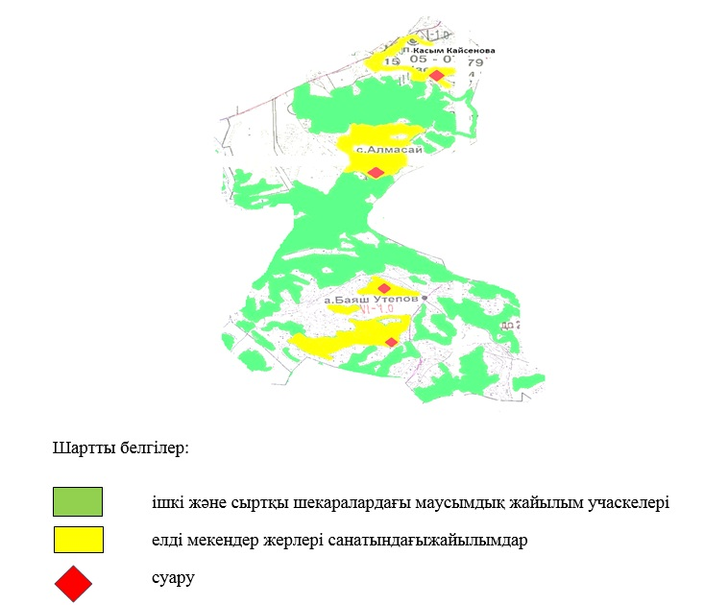

|  |  |
| --- | --- |
|  | Алмасай ауылдық округінде  2023-2024 жылдарға арналған  жайылымдарды басқару және  оларды пайдалану  жөніндегі жоспарға  4-қосымша |

**Жайылым пайдаланушылардың су көздеріне қол жеткізу схемасы**

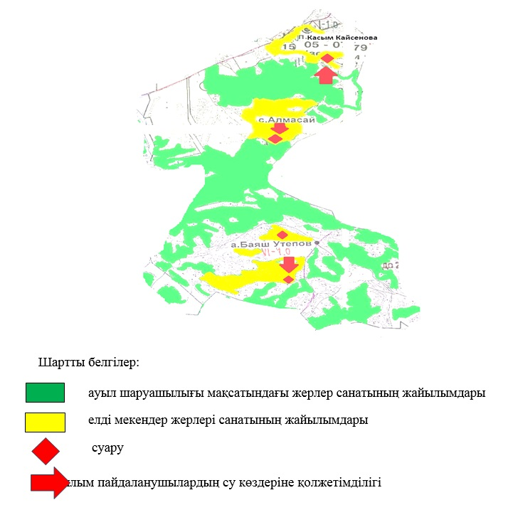

|  |  |
| --- | --- |
|  | Алмасай ауылдық округінде  2023-2024 жылдарға арналған  жайылымдарды басқару және  оларды пайдалану  жөніндегі жоспарға  5-қосымша |

**Жайылымы жоқ жеке және заңды тұлғалардың ауыл шаруашылығы мал басын орналастыру үшін жайылымдарды қайта бөлу және оны берілетін учаскелерге ауыстыру схемасы**

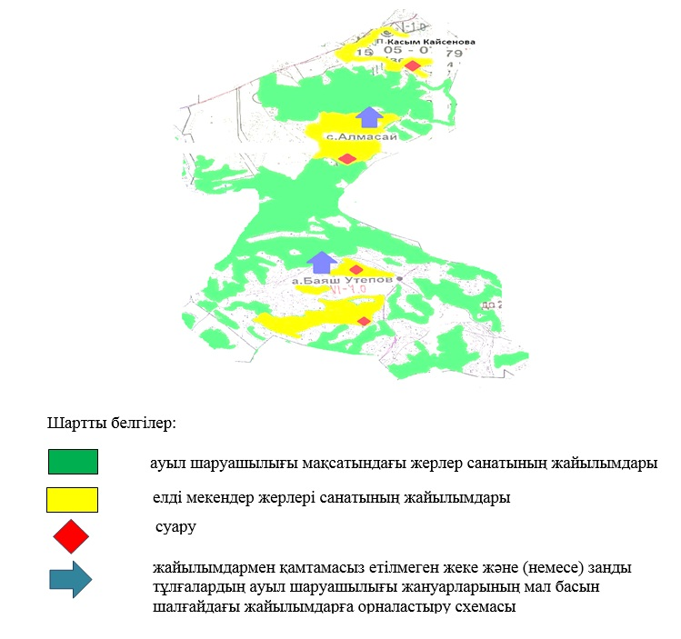

|  |  |
| --- | --- |
|  | Алмасай ауылдық округінде  2023-2024 жылдарға арналған  жайылымдарды басқару және  оларды пайдалану  жөніндегі жоспарға  6-қосымша |

**Жеке және заңды тұлғалардың шалғайдағы жайылымдарына ауыл шаруашылығы мал басын орналастыру схемасы**

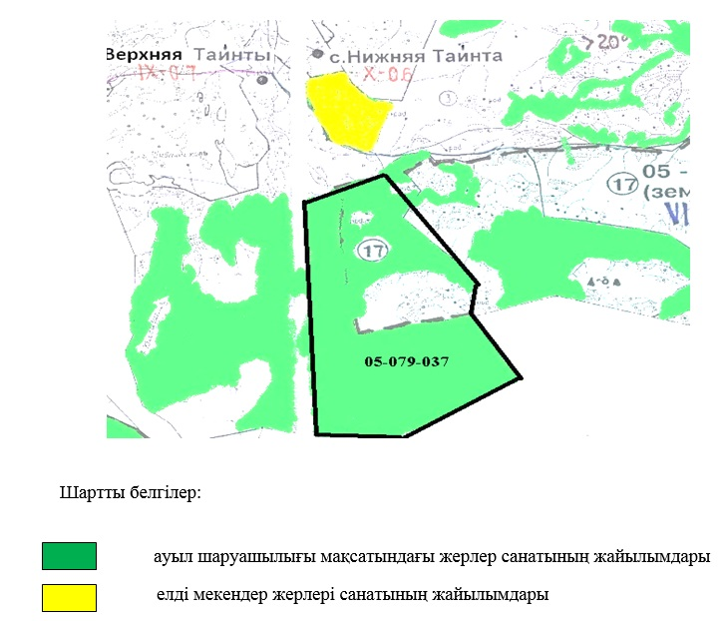

|  |  |
| --- | --- |
|  | Алмасай ауылдық округінде  2023-2024 жылдарға арналған  жайылымдарды басқару  және оларды пайдалану  жөніндегі жоспарға  7-қосымша |

**Ауыл шаруашылығы жануарларын жаюдың және қозғалудың маусымдық бағыттарын белгілейтін жайылымдарды пайдалану жөніндегі күнтізбелік кесте**

|  |  |  |  |
| --- | --- | --- | --- |
| Ауылдық округ | Малды жайылымға шығару мерзімі |  | Малдарды шалғайдағы жайылымдардан қайтару мерзімі |
| Алмасай | сәуір - мамыр |  | қыркүйек-қазан |

© 2012. Қазақстан Республикасы Әділет министрлігінің «Қазақстан Республикасының Заңнама және құқықтық ақпарат институты» ШЖҚ РМК